Předkládá: Mgr. Jiří Pospíšil,
1. náměstek primátora

Zpracovaly: Mgr. Alexandra Klímková,
vedoucí Odboru správy a údržby
majetku města

Zuzana Najbrová,
odborný referent oddělení nakládání s majetkem města Odboru správy a údržby majetku města

Zasedání Zastupitelstva města Prostějova
konané dne 07. 12. 2021

Bezúplatný převod části pozemku p.č. 6032/3 v k.ú. Prostějov

Návrh usnesení:

Zastupitelstvo města Prostějova
n e v y h o v u j e
žádosti fyzické osoby, o bezúplatný převod části pozemku p.č. 6032/3 – ostatní plocha v k.ú. Prostějov o výměře cca 100 m².

P o d p i s y
Předkladatel | Mgr. Jiří Pospíšil, 1. náměstek primátora | 19.11.2021 | Mgr. Pospíšil, v.r.
Za správnost | Mgr. Alexandra Klímková, vedoucí Odboru správy a údržby majetku města | 19.11.2021 | Mgr. Klímková, v.r.
Zpracovatel | Zuzana Najbrová, odborný referent oddělení nakládání s majetkem města Odboru správy a údržby majetku města | 19.11.2021 | v z. Bc. Hofman, v.r.

Důvodová zpráva:

Odbor správy a údržby majetku města v rámci nápravy nedostatků vyplynulých ze závěrů inventury majetku Statutárního města Prostějova v roce 2020 zjistil, že části pozemků Statutárního města Prostějova p.č. 6031/6 a p.č. 6032/3, oba v k.ú. Prostějov, o celkové výměře cca 115 m², jsou součástí zaplocené zahrady u rodinného domu na ul. Fanderlíkova 88 v Prostějově a spolu s pozemky p.č. 6032/2, p.č. 6032/8 a p.č. 6032/9, vše v k.ú. Prostějov, které jsou ve vlastnictví fyzické osoby, tvoří jeden samostatný funkční celek. Odbor správy a údržby majetku města v této souvislosti vyzval uvedeného vlastníka k majetkoprávnímu dořešení užívání předmětných částí pozemků p.č. 6031/6 a p.č. 6032/3, oba v k.ú. Prostějov. Na výzvu reagovala fyzická osoba žádostí o prodej části pozemku p.č. 6031/6 v k.ú. Prostějov o výměře cca 15 m² a bezúplatný převod části pozemku p.č. 6032/3 v k.ú. Prostějov o výměře cca 100 m². Požadavek na bezúplatný převod části pozemku p.č. 6032/3 v k.ú. Prostějov odůvodňuje tím, že v roce 1955 její prarodiče darovali část pozemku p.č. 6032 v k.ú. Prostějov zcela bezplatně předchůdci Statutárního města Prostějova, a to za účelem zřízení budoucí ulice Stanislava Suchardy s tím, že odstup bude sloužit jedině a výhradně zájmům veřejným. Od roku 1955 až doposud zapsaný vlastník předmětné parcely ani jeho předchůdci neučinili žádný pokus, krom toho, že původní způsob využití parcely – pole, změnili zápisem do KN na ostatní komunikaci, účel smlouvy vyplnit, ba co více, o pozemek se nijak nezajímali ani neprojevili žádnou snahu se jakýmkoli způsobem o tento svůj pozemek starat. Veškerou údržbu a zvelebování dané části pozemku prováděli na své náklady pouze dárci a jejich nástupci, kterým nebyl znám skutečný vlastník. Vzhledem k situačnímu umístění mezi parcelami v jejich vlastnictví byli přesvědčeni o tom, že i tento pozemek je v jejich vlastnictví, a proto žadatelka žádá o bezúplatný převod části pozemku p.č. 6032/3 v k.ú. Prostějov. V případě části pozemku p.č. 6031/6 v k.ú. Prostějov o výměře cca 15 m² žadatelka souhlasí s prodejem za standardních podmínek. Záležitost je řešena pod Sp.Zn. OSUMM 160/2021.

Stanoviska odborů MMPv (subjektů):

1. Odbor územního plánování a památkové péče doporučuje prodat celé pozemky jednotlivým vlastníkům přilehlých zahrad.

2. Odbor rozvoje a investic sděluje, že doporučuje dořešit předmětnou majetkoprávní záležitost a formu řešení ponechá na uvážení Odboru správy a údržby majetku města.

3. Odbor životního prostředí nemá připomínek k dořešení majetkoprávních záležitostí v rámci oplocené zahrady fyzické osoby.

4. Odbor dopravy jako příslušný silniční správní úřad pro místní komunikace, veřejně přístupné účelové komunikace a silnice II. a III. tříd dle § 40 odst. 4 a 5 zákona č. 13/1997 Sb., o pozemních komunikacích, ve znění pozdějších předpisů, sděluje, že s odkoupením a bezúplatným převodem souhlasí.

Rada města Prostějova dne 27.07.2021 usnesením č. 1652 vyhlásila záměr prodeje části pozemku p.č. 6031/6 – ostatní plocha o výměře cca 15 m² a části pozemku p.č. 6032/3 – ostatní plocha o výměře cca 100 m², oba v k.ú. Prostějov (přesné výměry budou známy po zpracování geometrického plánu), za následujících podmínek:
- za kupní cenu ve výši minimálně dle znaleckého posudku (cena obvyklá) splatnou před podpisem kupní smlouvy,
- náklady spojené s vypracováním geometrického plánu, znaleckého posudku a správní poplatek spojený s podáním návrhu na povolení vkladu vlastnického práva do katastru nemovitostí uhradí kupující.

Návrh na vyhlášení záměru bezúplatného převodu části pozemku p.č. 6032/3 – ostatní plocha o výměře cca 100 m² v k.ú. Prostějov dle požadavku fyzické osoby, nebyl přijat, a to z důvodu zachování rovného přístupu pro všechny a povinnosti nakládat s majetkem obce s péčí řádného hospodáře. Z těchto důvodů byl uplatněn standardní způsob řešení formou prodeje za cenu ve výši ceny obvyklé.

Poté, co byla fyzická osoba informována o uplatnění standardního způsobu řešení formou prodeje za cenu ve výši ceny obvyklé a o vyhlášení záměru prodeje předmětných pozemků, obrátila se na Odbor správy a údržby majetku města s požadavkem na znovuprojednání své původní žádosti o bezúplatný převod části pozemku p.č. 6032/3 v k.ú. Prostějov. Žadatelka zdůrazňuje, že předmětná část pozemku byla převedena předchůdci Statutárního města Prostějova v roce 1955 zcela bezplatně, a to za účelem zřízení budoucí ulice s tím, že odstup bude sloužit jedině a výhradně zájmům veřejným. Tento účel nebyl do dnešního dne naplněn a ani nebyl učiněn žádný pokus tento účel naplnit. Navíc s údržbou tohoto pozemku její rodině vznikly za celou tu dobu nemalé náklady. Ostatní důvody popsala žadatelka ve své původní žádosti. Záležitost je řešena pod Sp.Zn. OSUMM 160/2021.

Rada města Prostějova dne 21.09.2021 usnesením č. 1794:
- neschválila
záměr bezúplatného převodu části pozemku p.č. 6032/3 – ostatní plocha o výměře cca 100 m² v k.ú. Prostějov z vlastnictví Statutárního města Prostějova do vlastnictví fyzické osoby,
- doporučila
Zastupitelstvu města Prostějova nevyhovět žádosti fyzické osoby, o bezúplatný převod části pozemku p.č. 6032/3 – ostatní plocha v k.ú. Prostějov o výměře cca 100 m².

5. Stanovisko předkladatele:
Odbor správy a údržby majetku města sděluje, že při nakládání s obecním majetkem je nutno dodržet povinnosti, které jsou pro obce stanoveny především v zákoně č. 128/2000 Sb., o obcích (obecní zřízení), ve znění pozdějších předpisů (dále též jen „zákon o obcích“), a je třeba mít na zřeteli, že jakékoliv majetkové dispozice musí být prosté jakéhokoliv nerovného zacházení či diskriminace, resp. nesmějí při obecném nahlížení na ně vyvolávat jakékoli pochybnosti o rovném a transparentním přístupu ze strany samosprávy (správa obce musí být správou ve prospěch obce a nikoliv ve prospěch jiných subjektů). Odbor správy a údržby majetku města proto upozorňuje, že převod majetku se standardně realizuje úplatně, přičemž dle ustanovení § 39 odst. 2 zákona o obcích se při úplatném převodu majetku cena sjednává zpravidla ve výši, která je daném místě a čase obvyklá, nejde-li o cenu regulovanou státem. Odchylka od ceny obvyklé musí být zdůvodněna, jde-li o cenu nižší než obvyklou. Není-li odchylka od ceny obvyklé zdůvodněna, je právní jednání neplatné. Zároveň dle ustanovení § 38 odst. 1 zákona o obcích musí být majetek obce využíván účelně a hospodárně v souladu s jejími zájmy a úkoly vyplývajícími ze zákonem vymezené působnosti. Obec je povinna pečovat o zachování a rozvoj svého majetku. Porušením uvedených povinností není takové nakládání s majetkem obce, které sleduje jiný důležitý zájem obce, který je řádně odůvodněn. Odůvodnění přitom musí být vždy doložitelné a ověřitelné (uvedení důvodu přímo v usnesení nebo v důvodově zprávě), a důvod musí být legitimní, rozumný a objektivně obhajitelný. Otázkou je, zda je v tomto konkrétní případě odchylka od ceny obvyklé žadatelkou řádně zdůvodněna a vyargumentována a zda jsou tedy naplněny podmínky stanovené zákonem o obcích, které umožňují převod majetku obce za cenu nižší než obvyklou, v tomto případě bezúplatný převod. V tomto ohledu se Odbor správy a údržby majetku města domnívá, že z důvodu zachování rovného přístupu pro všechny a povinnosti nakládat s majetkem obce s péčí řádného hospodáře by měl být v daném případě uplatněn standardní způsob řešení formou prodeje za cenu ve výši ceny obvyklé. Z těchto důvodů Odbor správy a údržby majetku města doporučuje trvat na uplatnění standardního způsobu řešení formou prodeje za cenu ve výši ceny obvyklé a doporučuje tak postupovat dle návrhu usnesení, tj. nevyhovět žádosti fyzické osoby, o bezúplatný převod části pozemku p.č. 6032/3 – ostatní plocha v k.ú. Prostějov o výměře cca 100 m².

Důvodová zpráva obsahuje stanoviska dotčených odborů MMPv (subjektů)
Odbor MMPv (subjekt) |  | Stanovisko ze dne | Resumé
1. | OÚPPP | 29.04.2021 | doporučuje prodat celé pozemky vlastníkům přilehlých zahrad
2. | ORI | 13.04.2021 | doporučuje převod, formu řešení ponechá na uvážení OSÚMM
3. | OŽP | 12.04.2021 | nemá připomínek
4. | OD | 28.04.2021 | souhlasí s odkoupením a bezúplatným převodem
5. | OSÚMM | 19.11.2021 | doporučuje trvat na uplatnění standardního způsobu řešení formou prodeje za cenu ve výši ceny obvyklé a doporučuje tak postupovat dle návrhu usnesení, tj. nevyhovět žádosti fyzické osoby o bezúplatný převod části pozemku p.č. 6032/3 v k.ú. Prostějov o výměře cca 100 m²

Osobní údaje fyzických osob jsou z textu vyjmuty v souladu s příslušnými ustanoveními zákona č.101/2000 Sb., o ochraně osobních údajů a o změně některých zákonů, ve znění pozdějších předpisů. Úplné znění materiálu je v souladu s příslušnými ustanoveními zákona č. 128/2000 Sb., o obcích (obecní zřízení), ve znění pozdějších předpisů k nahlédnutí na Magistrátu města Prostějova

Přílohy:
situační mapa – příloha č. 1
situační mapa s vyznačením pozemků Statutárního města Prostějova (vyznačeny růžově) – příloha č. 2
fotodokumentace – příloha č. 3

Příloha č. 1
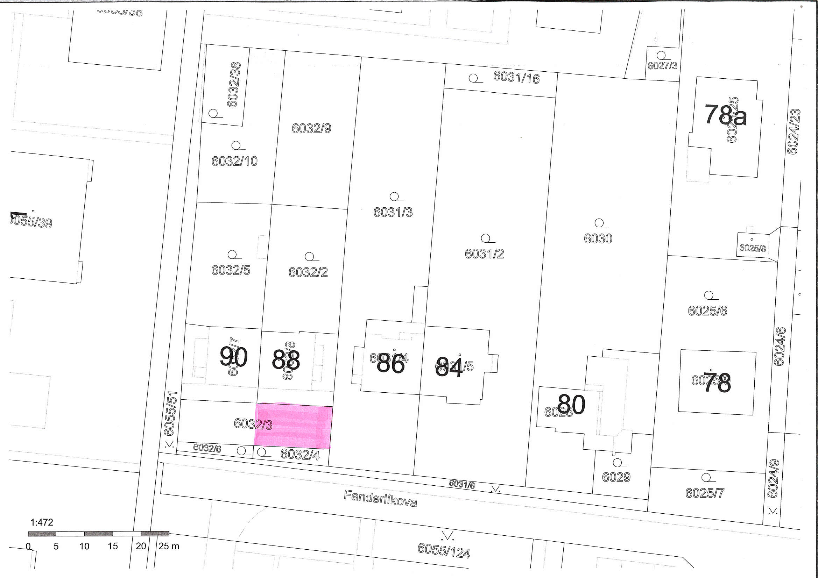

Příloha č. 2
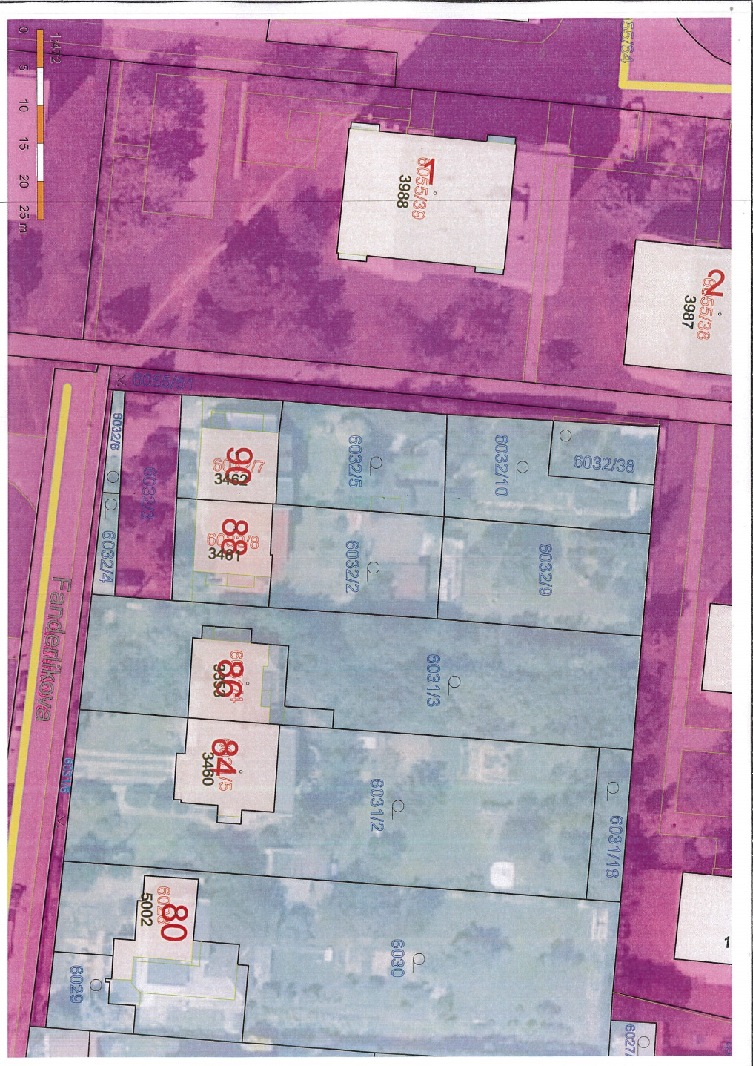

Příloha č. 3

Osobní údaje fyzických osob jsou z textu vyjmuty v souladu s příslušnými ustanoveními zákona č.101/2000 Sb., o ochraně osobních údajů a o změně některých zákonů, ve znění pozdějších předpisů. Úplné znění materiálu je v souladu s příslušnými ustanoveními zákona č. 128/2000 Sb., o obcích (obecní zřízení), ve znění pozdějších předpisů k nahlédnutí na Magistrátu města Prostějova

